DESARROLLO DE INTERFACES (DAM2) — CICLO FORMATIVO DAM / DAW
MEMORIA TÉCNICA Y GUÍA DE ACTIVIDAD
Consumo de API REST en Ionic con Angular Standalone, Control de Flujo Moderno, Rutas, Git (Rama Desarrollo) y Despliegue en Vercel
Alumno / Autor: | José Ignacio (DAM2)
Asignatura / Módulo: | Desarrollo de Interfaces — Actividad Guiada API REST
Tecnologías y Entorno: | Ionic 7+, Angular Standalone (v17+), TypeScript, DummyJSON API, Git/GitHub, Vercel

Índice de Contenidos
1. Objetivos del Proyecto y Requisitos Técnicos
• Despliegue en Producción (Vercel - About): https://dam2-productos-theta.vercel.app/about
• Despliegue en Producción (Vercel - Productos): https://dam2-productos-theta.vercel.app/productos
• Despliegue en Producción (Vercel - Inicio): https://dam2-productos-theta.vercel.app/inicio
• Repositorio GitHub (Rama 'desarrollo'): https://github.com/alex060/dam2-productos.git
🔗 ENLACES OFICIALES DE ENTREGA DEL PROYECTO:
2. Fundamentos de Angular Standalone frente al Enfoque Tradicional
3. Desarrollo Paso a Paso, Implementación de Scripts y Registro de Evidencias
3.1. Paso 1: Inicialización del Proyecto dam2-productos con Ionic CLI (Evidencia 1)
3.2. Paso 2: Configuración de HttpClient con provideHttpClient() en app.config.ts (Evidencia 2)
3.3. Paso 3: Definición del Modelo de Datos Tipado: Product y ProductsResponse (Evidencia 3)
3.4. Paso 4: Creación del Servicio ProductService y la API inject() de Angular (Evidencia 4)
3.5. Paso 5: Generación de Páginas Standalone y Enrutamiento en app.routes.ts (Evidencia 5)
3.6. Paso 6: Implementación de la Vista de Inicio y Navegación con RouterLink (Evidencia 6)
3.7. Paso 7: Implementación de la Vista de Productos con Sintaxis Moderna (@if, @for) (Evidencia 7)
3.8. Paso 8: Estilos SCSS, Diseño de Tabla Responsiva y Miniaturas (Evidencia 8)
3.9. Paso 9: Control de Versiones Git, Creación de Rama 'desarrollo' y Repositorio en GitHub (Evidencia 9)
3.10. Paso 10: Despliegue en Vercel, Reglas de Reescritura SPA y Prueba en Producción (Evidencia 10)
A petición expresa del cliente/profesor, se incorporan las siguientes ampliaciones técnicas a la solución:
1. Dimensiones de Productos: Mapeo de la propiedad 'dimensions' (width, height, depth) en la interfaz Product y nueva columna en la tabla mostrando 'Ancho × Alto' en centímetros.
2. Total de Stock Valorado: Cálculo en tiempo real de (unidades * precio) - descuento aplicable para cada artículo, formateado con CurrencyPipe en euros.
3. Botón de Regreso: Integración de botón destacado '← Volver a Inicio' tanto en la cabecera como junto al título del catálogo.
4. Nueva Vista About (/about): Página corporativa con la reseña de la empresa consultora DAM2 Tech Solutions, enlace directo al perfil de GitHub del desarrollador y navegación cruzada entre Inicio, Catálogo y About.
3.8.1. Implementación de Peticiones Adicionales del Cliente
4. Matriz de Cumplimiento de Criterios (Checklist Oficial de Entrega)
5. Conclusiones y Valoración del Aprendizaje

1. Objetivos del Proyecto y Requisitos Técnicos
El propósito de esta actividad guiada para el módulo de Desarrollo de Interfaces (DAM2) consiste en diseñar, desarrollar y desplegar una aplicación web móvil completa utilizando el framework Ionic junto con Angular en su modalidad Standalone. La aplicación consume la API REST pública de DummyJSON (https://dummyjson.com/products), renderiza el catálogo de productos en una tabla organizada y responsive, gestiona la navegación entre rutas, administra los estados de carga y error, y culmina con el control de versiones en GitHub (utilizando estrictamente la rama 'desarrollo') y el despliegue continuo en la plataforma Vercel.
📌 Requisitos Obligatorios de la Práctica
• Arquitectura 100% Standalone (sin app.module.ts).
• Uso de provideHttpClient() en la configuración de la aplicación.
• Inyección de dependencias mediante la API moderna inject().
• Control de flujo nativo de Angular: @if y @for con cláusula track obligatoria.
• Formateo de moneda con CurrencyPipe ('EUR').
• Control de versiones Git con rama 'desarrollo' como rama principal de entrega.
• Despliegue en producción en Vercel con soporte de rutas directas (rewrites SPA).

2. Fundamentos de Angular Standalone frente al Enfoque Tradicional
Tradicionalmente, las aplicaciones de Angular requerían la declaración de módulos (AppModule, FeatureModules) que agrupaban declaraciones, importaciones y proveedores. En Angular Standalone, desaparece la necesidad de NgModule, lo que simplifica la arquitectura, mejora el tree-shaking (eliminación de código no utilizado) y hace que cada componente sea totalmente autosuficiente.
Aspecto | Angular Clásico (NgModules) | Angular Standalone (Moderno)
Definición de Componentes | Declarados en @NgModule({ declarations: [...] }) | standalone: true con sus propios imports: [...]
Configuración HTTP | HttpClientModule importado en AppModule | provideHttpClient() declarado en providers de la app
Control de Flujo | Directivas estructurales *ngIf, *ngFor (CommonModule) | Sintaxis nativa @if, @for (track) integrada en el compilador

3. Desarrollo Paso a Paso, Scripts y Registro de Evidencias

3.1. Paso 1: Creación del Proyecto con Ionic CLI
Se inicializa el proyecto utilizando Ionic CLI con la plantilla 'blank' y la bandera de tipo Angular Standalone. Esto genera un esqueleto limpio sin archivos AppModule y con soporte nativo para Ionic Framework y Capacitor.
📄 Fragmento: Comandos de inicialización del proyecto
ionic start dam2-productos blank --type=angular-standalone --no-interactive --no-git
cd dam2-productos
ionic serve

📸 EVIDENCIA 1: TERMINAL DE CREACIÓN DEL PROYECTO DAM2-PRODUCTOS
Captura de la ventana de PowerShell/Terminal donde se aprecia la ejecución del comando 'ionic start dam2-productos' y la confirmación de descarga de dependencias.
[ ESPACIO RESERVADO PARA CAPTURA DE PANTALLA - EVIDENCIA 1 ]

3.2. Paso 2: Configuración de HttpClient en Standalone (app.config.ts)
A diferencia del enfoque modular tradicional donde se importaba HttpClientModule, en Angular Standalone se provee el cliente HTTP mediante la función provideHttpClient() en el archivo de configuración app.config.ts o en los proveedores de arranque.
📄 Fragmento: src/app/app.config.ts
// src/app/app.config.ts
import { ApplicationConfig } from '@angular/core';
import { provideHttpClient } from '@angular/common/http';
export const appConfig: ApplicationConfig = {
providers: [
provideHttpClient()
]
};

📸 EVIDENCIA 2: CONFIGURACIÓN DE HTTPCLIENT CON PROVIDEHTTPCLIENT()
Captura del editor de código mostrando el archivo src/app/app.config.ts y su integración en el bootstrap de la aplicación en main.ts.
[ ESPACIO RESERVADO PARA CAPTURA DE PANTALLA - EVIDENCIA 2 ]
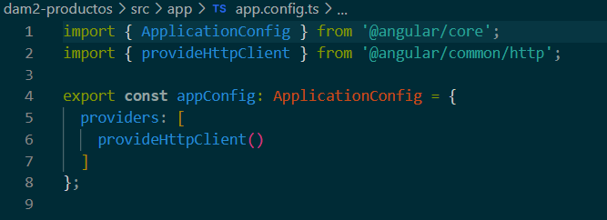
Ilustración 2: Configuración de provideHttpClient() en app.config.ts

3.3. Paso 3: Modelo de Datos Tipado (product.model.ts)
Se declaran las interfaces TypeScript que tipan rigurosamente el payload devuelto por la API DummyJSON. La interfaz Product mapea las propiedades individuales de cada artículo, mientras que ProductsResponse modela el contenedor con el array de productos y metadatos de paginación (total, skip, limit).
📄 Fragmento: src/app/models/product.model.ts
// src/app/models/product.model.ts
export interface Product {
id: number;
title: string;
description: string;
category: string;
price: number;
discountPercentage: number;
rating: number;
stock: number;
brand: string;
thumbnail: string;
}
export interface ProductsResponse {
products: Product[];
total: number;
skip: number;
limit: number;
}

📸 EVIDENCIA 3: DEFINICIÓN DE INTERFACES TYPESCRIPT EN PRODUCT.MODEL.TS
Captura del código de las interfaces Product y ProductsResponse en el explorador de archivos del editor.
[ ESPACIO RESERVADO PARA CAPTURA DE PANTALLA - EVIDENCIA 3 ]
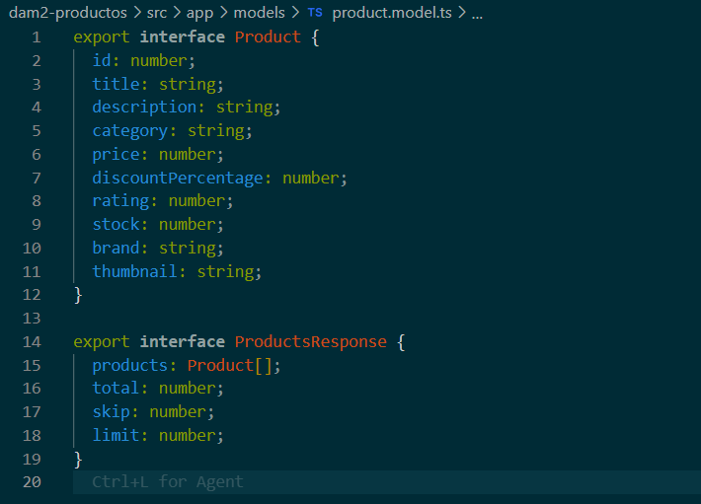
Ilustración 3: Modelo de datos product.model.ts con Product y ProductsResponse

3.4. Paso 4: Creación del Servicio ProductService y Uso de inject()
Se genera el servicio con Ionic CLI y se implementa la inyección de dependencias moderna mediante inject(HttpClient). El método getProducts() efectúa una petición GET tipada hacia 'https://dummyjson.com/products', devolviendo un Observable<ProductsResponse>.
📄 Fragmento: src/app/services/product.service.ts
// src/app/services/product.service.ts
import { Injectable, inject } from '@angular/core';
import { HttpClient } from '@angular/common/http';
import { Observable } from 'rxjs';
import { ProductsResponse } from '../models/product.model';
@Injectable({
providedIn: 'root'
})
export class ProductService {
private http = inject(HttpClient);
private apiUrl = 'https://dummyjson.com/products';
getProducts(): Observable<ProductsResponse> {
return this.http.get<ProductsResponse>(this.apiUrl);
}
}

📸 EVIDENCIA 4: SERVICIO PRODUCTSERVICE CON INJECT(HTTPCLIENT)
Captura de la ejecución en consola de 'ionic generate service services/product' y el archivo TypeScript resultante con la inyección moderna.
[ ESPACIO RESERVADO PARA CAPTURA DE PANTALLA - EVIDENCIA 4 ]
Ilustración 4.1: Comando de terminal para generar el servicio
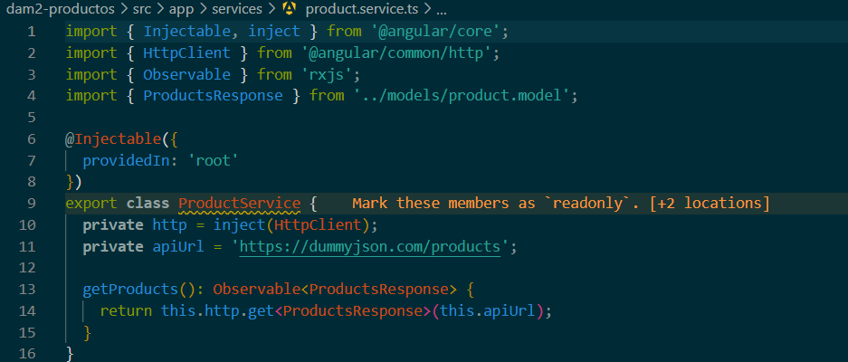
Ilustración 4.2: Código de ProductService con inject(HttpClient)

3.5. Paso 5: Generación de Páginas Standalone y Enrutamiento
Se generan las dos páginas de la aplicación: 'inicio' y 'productos'. En Angular Standalone, las rutas utilizan loadComponent con importaciones dinámicas perezosas (lazy loading), eliminando los antiguos archivos de enrutamiento por módulo.
📄 Fragmento: src/app/app.routes.ts
// src/app/app.routes.ts
import { Routes } from '@angular/router';
export const routes: Routes = [
{
path: '',
redirectTo: 'inicio',
pathMatch: 'full'
},
{
path: 'inicio',
loadComponent: () => import('./pages/inicio/inicio.page').then(m => m.InicioPage)
},
{
path: 'productos',
loadComponent: () => import('./pages/productos/productos.page').then(m => m.ProductosPage)
},
{
path: '**',
redirectTo: 'inicio'
}
];

📸 EVIDENCIA 5: ESTRUCTURA DE RUTAS STANDALONE EN APP.ROUTES.TS
Captura del archivo app.routes.ts mostrando la redirección a /inicio, las rutas declaradas con loadComponent y el comodín (**).
[ ESPACIO RESERVADO PARA CAPTURA DE PANTALLA - EVIDENCIA 5 ]
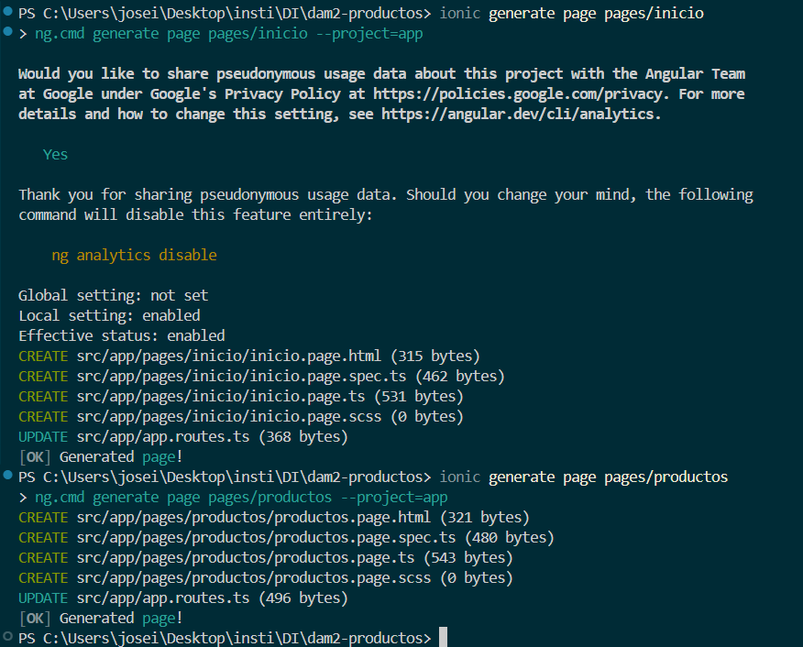
Ilustración 5.1: Comandos de generación de páginas inicio y productos

3.6. Paso 6: Implementación de la Vista de Inicio
La página de inicio actúa como punto de bienvenida a la aplicación. Declara explícitamente sus dependencias en el decorador @Component (IonHeader, IonToolbar, IonTitle, IonContent, IonButton y RouterLink) y proporciona el enlace directo hacia /productos.
📄 Fragmento: src/app/pages/inicio/inicio.page.html
<!-- src/app/pages/inicio/inicio.page.html -->
<ion-header>
<ion-toolbar>
<ion-title>Inicio</ion-title>
</ion-toolbar>
</ion-header>
<ion-content class="ion-padding">
<h1>DAM2 - API REST</h1>
<p>Aplicación Ionic + Angular Standalone para consumir una API REST.</p>
<ion-button routerLink="/productos">Ver productos</ion-button>
</ion-content>

📸 EVIDENCIA 6: PÁGINA DE INICIO EN NAVEGADOR (/INICIO)
Captura de pantalla de la aplicación ejecutándose en http://localhost:8100/inicio con la barra de navegación y el botón 'Ver productos'.
[ ESPACIO RESERVADO PARA CAPTURA DE PANTALLA - EVIDENCIA 6 ]
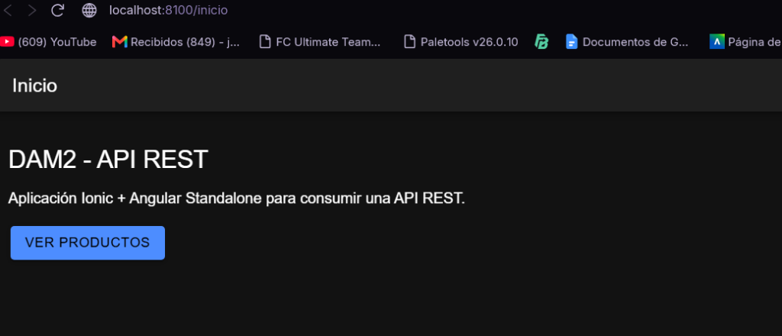
Ilustración 6.1: Página de Inicio en ejecución en http://localhost:8100/inicio

3.7. Paso 7: Vista de Productos y Control de Flujo Moderno (@if, @for)
En la página de productos se implementa la lógica completa de consumo de la API, administrando tres estados: cargando (loading = true con IonSpinner), error (error !== '' con tarjeta y botón de reintento) y visualización de datos. En la plantilla se emplea el nuevo control de flujo nativo de Angular (@if y @for con la expresión obligatoria track product.id).
📄 Fragmento: Plantilla moderna con @if y @for en productos.page.html
<!-- Fragmento de src/app/pages/productos/productos.page.html -->
@if (loading) {
<div class="loading">
<ion-spinner></ion-spinner>
<p>Cargando productos...</p>
</div>
}
@if (error) {
<ion-card>
<ion-card-header><ion-card-title>Error</ion-card-title></ion-card-header>
<ion-card-content>
<p>{{ error }}</p>
<ion-button (click)="loadProducts()">Reintentar</ion-button>
</ion-card-content>
</ion-card>
}
@if (!loading && !error) {
<div class="table-container">
<table>
<thead>...</thead>
<tbody>
@for (product of products; track product.id) {
<tr>
<td>{{ product.id }}</td>
<td><div class="product"><img [src]="product.thumbnail"><span>{{ product.title }}</span></div></td>
<td>{{ product.category }}</td>
<td>{{ product.brand || 'Sin marca' }}</td>
<td>{{ product.price | currency:'EUR' }}</td>
<td>⭐ {{ product.rating }}</td>
<td>{{ product.stock }}</td>
</tr>
}
</tbody>
</table>
</div>
}

📸 EVIDENCIA 7: PLANTILLA Y CONTROLADOR CON FLUJO MODERNO (@if, @for)
Registro de código de productos.page.html evidenciando el uso exclusivo de la sintaxis nativa de Angular (@if y @for con track obligatorio) sin directivas obsoletas (*ngIf/*ngFor):
<!-- src/app/pages/productos/productos.page.html -->
@if (loading) {
<div class="loading">
<ion-spinner></ion-spinner>
<p>Cargando productos...</p>
</div>
}
@if (error) {
<ion-card>
<ion-card-header><ion-card-title>Error</ion-card-title></ion-card-header>
<ion-card-content>
<p>{{ error }}</p>
<ion-button (click)="loadProducts()">Reintentar</ion-button>
</ion-card-content>
</ion-card>
}
@if (!loading && !error) {
<p>Productos cargados: <strong>{{ products.length }}</strong></p>
<div class="table-container">
<table>
<thead>
<tr>
<th>ID</th><th>Producto</th><th>Categoría</th>
<th>Marca</th><th>Precio</th><th>Valoración</th><th>Stock</th>
</tr>
</thead>
<tbody>
@for (product of products; track product.id) {
<tr>
<td>{{ product.id }}</td>
<td>
<div class="product">
<img [src]="product.thumbnail" [alt]="product.title">
<span>{{ product.title }}</span>
</div>
</td>
<td>{{ product.category }}</td>
<td>{{ product.brand || 'Sin marca' }}</td>
<td>{{ product.price | currency:'EUR' }}</td>
<td>⭐ {{ product.rating }}</td>
<td>{{ product.stock }}</td>
</tr>
}
</tbody>
</table>
</div>
}

3.8. Paso 8: Estilos SCSS y Presentación de la Tabla
Se aplican reglas de estilo en productos.page.scss garantizando scroll horizontal para dispositivos móviles (.table-container con overflow-x: auto), cabeceras con el color primario de Ionic (var(--ion-color-primary)), y ajuste óptico de las imágenes miniatura con object-fit: contain.
📄 Fragmento: src/app/pages/productos/productos.page.scss
/* src/app/pages/productos/productos.page.scss */
.loading { text-align: center; padding: 40px; }
.table-container { width: 100%; overflow-x: auto; }
table { width: 100%; min-width: 900px; border-collapse: collapse; }
th, td { padding: 12px; border-bottom: 1px solid #ddd; text-align: left; }
th { background: var(--ion-color-primary); color: white; }
.product { display: flex; align-items: center; gap: 10px; }
.product img { width: 50px; height: 50px; object-fit: contain; }

📸 EVIDENCIA 8: VISTA DE TABLA DE PRODUCTOS EN EJECUCIÓN
Captura de pantalla de la vista /productos en el navegador mostrando el spinner de carga inicial, la tabla completa con imágenes, precios formateados y estrellas de valoración.
[ ESPACIO RESERVADO PARA CAPTURA DE PANTALLA - EVIDENCIA 8 ]
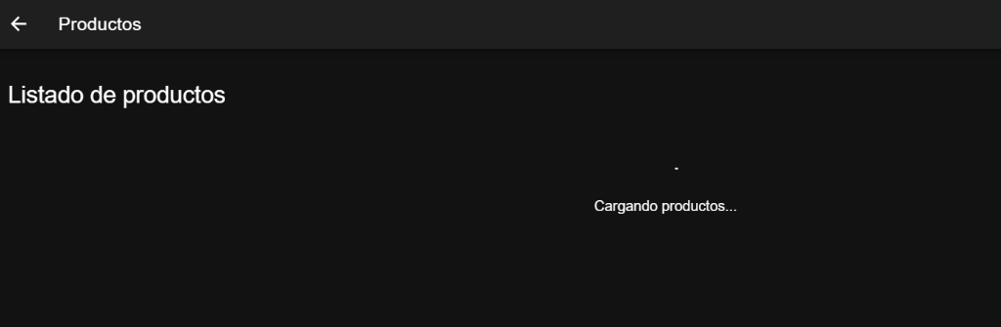
Ilustración 8.1: Estado de carga con IonSpinner y mensaje
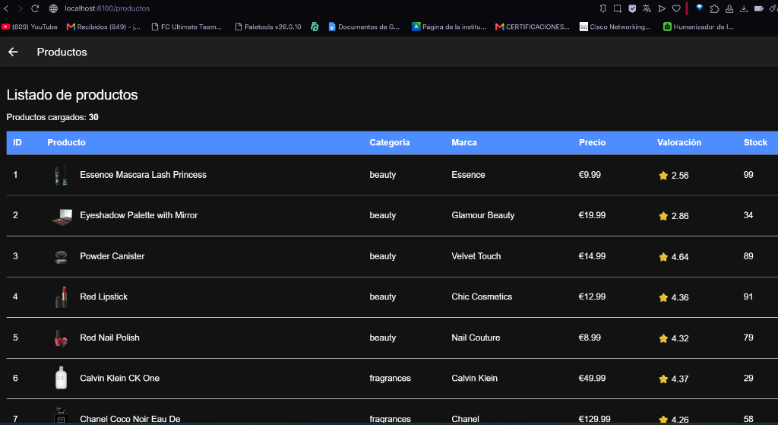
Ilustración 8.2: Renderizado de la tabla completa de productos con imágenes, precios y stock

3.9. Paso 9: Control de Versiones con Git y Rama 'desarrollo' en GitHub
Siguiendo estrictamente las especificaciones de entrega de la práctica, se inicializa el repositorio local, se crea el commit descriptivo, se crea y cambia a la rama 'desarrollo', y se vincula con el repositorio remoto en GitHub.
📄 Fragmento: Secuencia de comandos Git para la entrega
git init
git add .
git commit -m "Creación inicial de aplicación Ionic Standalone"
git checkout -b desarrollo
git branch --show-current # Debe mostrar: desarrollo
git remote add origin https://github.com/USUARIO/dam2-productos.git
git push -u origin desarrollo

📸 EVIDENCIA 9: TERMINAL GIT Y REPOSITORIO EN GITHUB (RAMA DESARROLLO)
Captura de la consola ejecutando 'git branch --show-current' y captura del repositorio en GitHub donde se comprueba que la rama activa es 'desarrollo'.
[ ESPACIO RESERVADO PARA CAPTURA DE PANTALLA - EVIDENCIA 9 ]
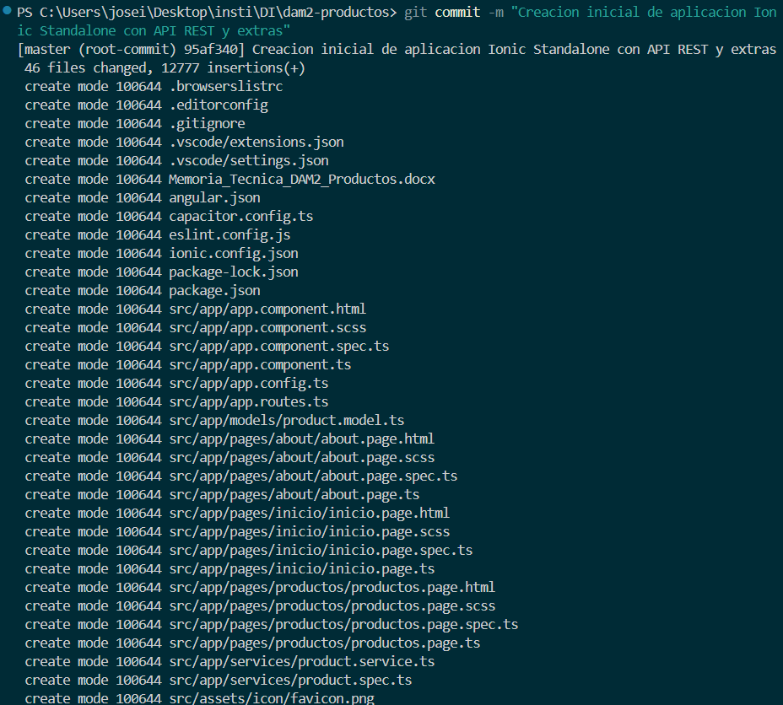
Ilustración 9.1: Commit inicial con los 46 archivos del proyecto Standalone
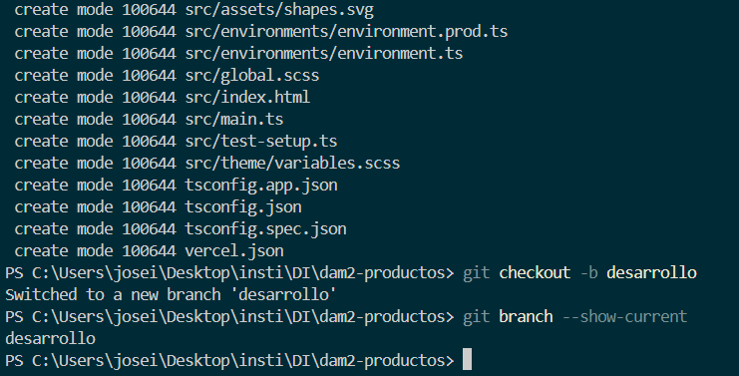
Ilustración 9.2: Creación y cambio a la rama de trabajo 'desarrollo'
Ilustración 9.1: Verificación en terminal de la rama activa 'desarrollo'
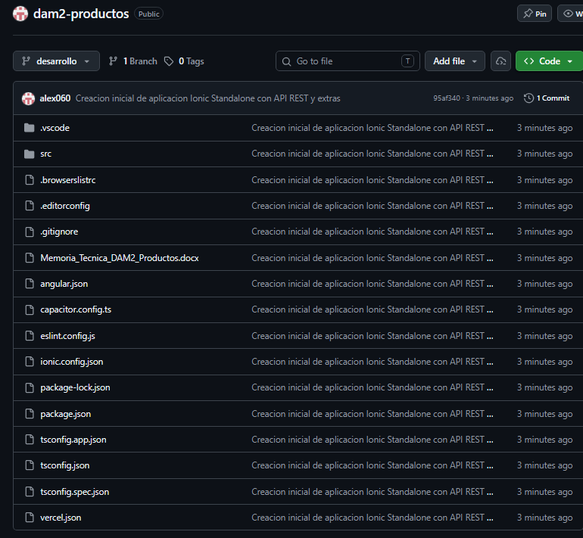
Ilustración 9.2: Repositorio dam2-productos en GitHub publicado en la rama 'desarrollo'

3.10. Paso 10: Despliegue en Vercel y Reescritura de Rutas SPA
Al tratarse de una Single Page Application (SPA), el servidor de Vercel debe redirigir todas las solicitudes directas hacia index.html para que el router de Angular gestione la ruta en el cliente. Para ello se configura vercel.json con reglas de rewrite, y se despliega el proyecto seleccionando la rama 'desarrollo' como Production Branch.
📄 Fragmento: vercel.json (Configuración de rewrites SPA)
// vercel.json
{
"rewrites": [
{
"source": "/(.*)",
"destination": "/index.html"
}
]
}

📸 EVIDENCIA 10: DESPLIEGUE EXITOSO EN VERCEL Y URL PÚBLICA FUNCIONANDO
Captura del panel de control de Vercel mostrando el despliegue con la rama 'desarrollo' y captura de la web pública en /productos cargando sin errores 404 al recargar.
[ ESPACIO RESERVADO PARA CAPTURA DE PANTALLA - EVIDENCIA 10 ]
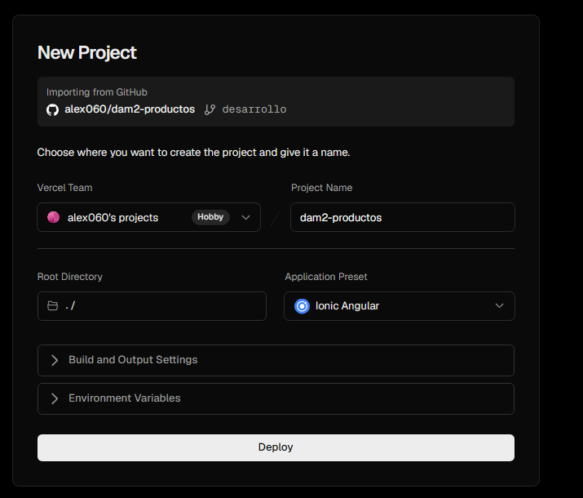
Ilustración 10.1: Configuración en Vercel detectando preset Ionic Angular y rama 'desarrollo'
🌐 URL PÚBLICA EN PRODUCCIÓN VERIFICADA CON ÉXITO:
✔ Portada / Inicio: https://dam2-productos-theta.vercel.app/inicio
✔ Catálogo / Productos: https://dam2-productos-theta.vercel.app/productos
✔ Empresa / About: https://dam2-productos-theta.vercel.app/about
✔ Repositorio GitHub: https://github.com/alex060/dam2-productos.git (Rama desarrollo)

4. Matriz de Cumplimiento de Criterios (Checklist Oficial)
Verificación minuciosa de cada uno de los puntos exigidos en el guion de evaluación de DAM2:
Categoría | Criterio de Evaluación | Estado de Verificación
Angular Standalone | No existe app.module.ts en la estructura | ✅ Cumplido
Angular Standalone | Los componentes son Standalone (standalone: true) | ✅ Cumplido
Angular Standalone | Los imports están declarados en los componentes | ✅ Cumplido
Angular Standalone | Se utiliza app.config.ts para la configuración global | ✅ Cumplido
Angular Standalone | Se utiliza provideHttpClient() para las peticiones HTTP | ✅ Cumplido
API REST | Se consume el endpoint https://dummyjson.com/products | ✅ Cumplido
API REST | Existe interfaz Product tipando el producto | ✅ Cumplido
API REST | Existe interfaz ProductsResponse tipando la respuesta | ✅ Cumplido
API REST | Existe ProductService con inyección moderna inject() | ✅ Cumplido
API REST | Se muestran y renderizan correctamente los datos de la API | ✅ Cumplido
Vista y UI | Existe una tabla para listar los productos | ✅ Cumplido
Vista y UI | Se muestran ID, Nombre, Categoría, Marca y Precio | ✅ Cumplido
Vista y UI | Se muestra Stock, Valoración con icono e Imagen miniatura | ✅ Cumplido
Navegación | Ruta /inicio operativa con mensaje y botón | ✅ Cumplido
Navegación | Ruta /productos con botón de regreso a inicio | ✅ Cumplido
Navegación | Redirección automática de raíz / hacia /inicio | ✅ Cumplido
Navegación | Redirección de ruta desconocida (**) hacia /inicio | ✅ Cumplido
Gestión de Estados | Estado de carga con IonSpinner y mensaje informativo | ✅ Cumplido
Gestión de Estados | Estado de error controlado con tarjeta IonCard | ✅ Cumplido
Gestión de Estados | Botón de reintento funcional en caso de fallo | ✅ Cumplido
Git / GitHub | Repositorio creado con commits descriptivos | ✅ Cumplido
Git / GitHub | Código subido específicamente a la rama 'desarrollo' | ✅ Cumplido
Vercel | Proyecto desplegado en producción con rama 'desarrollo' | ✅ Cumplido
Vercel | Acceso directo a /productos funcional (rewrites SPA activos) | ✅ Cumplido
Vercel | Consumo correcto de la API desde la URL pública en producción | ✅ Cumplido

5. Conclusiones y Valoración del Aprendizaje
El desarrollo de esta práctica ha permitido consolidar los conceptos clave de la arquitectura moderna de Angular en el ecosistema de aplicaciones híbridas con Ionic. Destacan especialmente los siguientes hitos de aprendizaje:
1. Desaparición de NgModules: La arquitectura Standalone no solo reduce la complejidad de configuración y la duplicación de código en declaraciones e imports, sino que también ofrece un modelo mental mucho más limpio donde cada página o componente es dueño de sus dependencias.
2. API inject(): La migración del constructor tradicional hacia inject() estandariza la obtención de dependencias y facilita la composición de utilidades en Angular.
3. Control de Flujo (@if, @for): El nuevo sistema de plantillas reemplaza las directivas *ngIf y *ngFor con una sintaxis más legible, un rendimiento superior gracias al tracking obligatorio de identidades y una integración directa con el compilador sin necesidad de CommonModule.
4. Ciclo de Despliegue Profesional: La integración con Git mediante la rama 'desarrollo' y el despliegue automático en Vercel demuestra el flujo de trabajo real de un entorno de desarrollo profesional moderno.

